УТВЕРЖДАЮ
И. о. главного государственного
санитарного врача
Кореличского района

_______________ В.М. Бузюк

О выявлении продукции, не соответствующей гигиеническим требованиям

Санитарно-эпидемиологической службой Республики Беларусь продолжаются надзорные мероприятия по недопущению поступления некачественной и небезопасной пищевой продукции на внутренний рынок страны.
По результатам испытаний выявлена пищевая продукция, несоответствующая санитарно-эпидемиологическим требованиям:
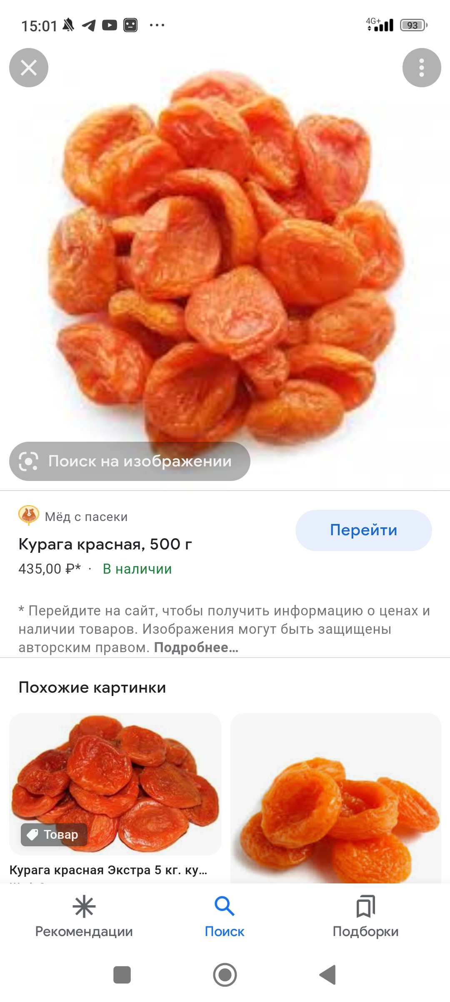
Курага индустриальная, дата изготовления 02.2022, годен до 01.02.2023, изготовитель ООО «СУБХИ ВАТАН», Республика Таджикистан, Согдийская область, 735920, г. Исфара, ул. Хонобод (объем партии, от которой осуществлён отбор проб – 10,0 кг), не соответствует установленным требованиям по показателю «массовая доля сернистой кислоты (диоксид серы) и её солей (в пересчете на диоксид серы)».
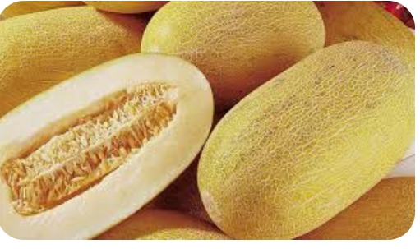

Дыня свежая «Торпеда», урожай 2022 г., дата упаковывания 12.07.2022, срок годности 30 суток, изготовитель ТОО «Азия грин фудс трейд», Казахстан, 160900, Туркестанская область, Сарыагашский район, Сарыагаш, ул. Исмаилова, б/н, не соответствует установленным требованиям (в связи с обнаружением превышения предельно допустимого содержания нитратов).
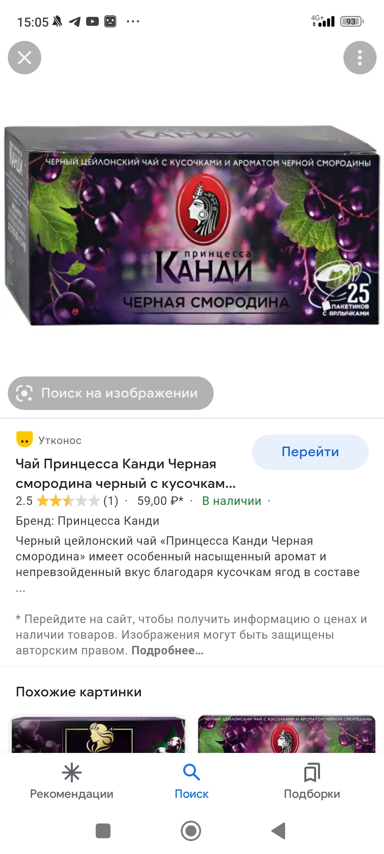
Чай черный байховый цейлонский с ароматом черной смородины и измельченной чёрной смородиной «ПРИНЦЕССА КАНДИ ЧЕРНАЯ СМОРОДИНА» в пакетиках для разовой заварки (25×1,5 г), штриховой код 4605246006869, дата изготовления 04.2022, годен до 09.2023, изготовитель ООО «ОРИМИ», Россия, 188682, Ленинградская область, Всеволожский район, пос. им. Свердлова, 1 мкр., уч-к 15/4 (объём партии от которой осуществлён отбор проб – 18 упаковок), не соответствует установленным требованиям по микробиологическому показателю (обнаружено превышение допустимого содержания плесени).

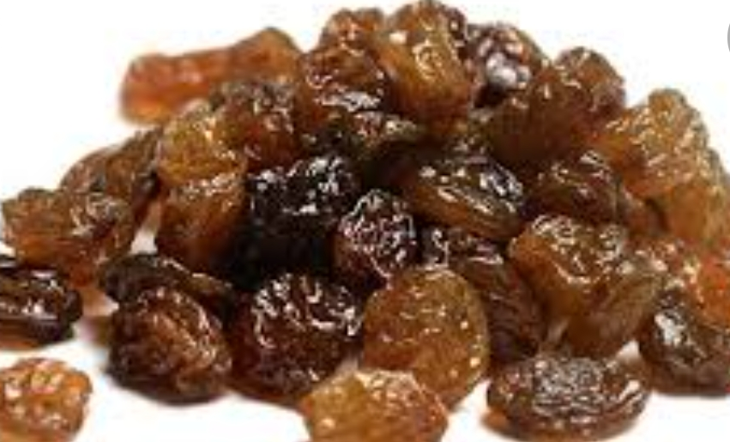
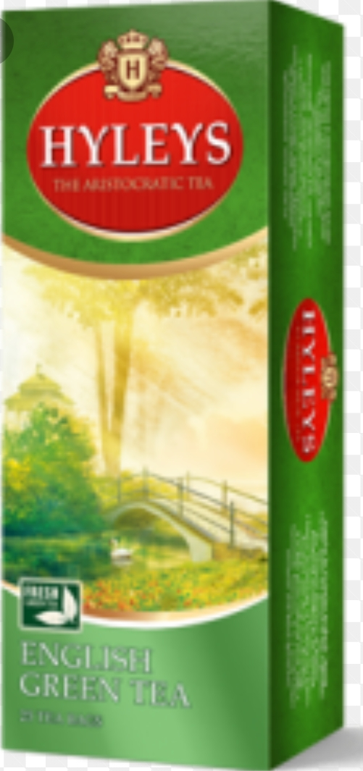
Виноград сушеный (изюм) коричневый, дата изготовления 09.06.2022, срок годности 09.06.2023, изготовитель СП ООО «ЕСО ORIENT GROUP», Республика Узбекистан, Самаркандская область, г. Самарканд, посёлок Фархад Промышленная зона, не соответствует установленным требованиям по микробиологическому показателю (обнаружено превышение допустимого содержания плесени).

«Хэйлис английский зелёный чай». Чай зелёный байховый китайский мелкий, в пакетах для разовой заварки по 2 г; в потребительской упаковке, масса нетто 50 г (25×2), дата изготовления 24.10.2021, годен до 21.10.2024, штриховой код 4607807010445 (объем партии 6 штук), изготовитель ООО «ПЭТРОН», г. Москва, 115477, ул. Кантемировская, д. 59А, не соответствует установленным требованиям по микробиологическому показателю (обнаружено превышение допустимого содержания плесени).

Ложка малая «Зверушка» МИКС ДИЗАЙН, торговой марки Lorica, дата производства ноябрь 2020, штриховой код 2100000011650, срок годности не ограничен, изготовитель UNION SERVICE CO., LTD., 4F, 529#NORTH ZONGRE ROAD YIWU, Китай, не соответствует установленным требованиям по содержанию железа
(в модельной среде, нагретой до 80 ^{ο}С: нормируемое значение 0,300 мг/л, в исследуемом образце 0,3744±0,0936 мг/л)

Сахар белый кристалический свекловичный категория ТС 2, изготовлен по ГОСТ 33222-2015, масса нетто 1 кг, штамп D 28.07.2022 09.09 Л1, срок годности 5 лет, штриховой код 4810613000412, изготовитель ООО «Слуцкий сахарорафинадный комбинат», Минская область, г. Слуцк, ул. Головащенко, 6 не соответствует установленным требованиям по органолептическому показателю.

Дыня свежая сорт Торпеда, урожай 2022 г., дата упаковывания 29.07.2022, срок годности 60 суток, изготовитель К/Х «КАМАЛ КАРАХАН», Республика Казахстан, 160525, Туркестанская область, Жетысайский район, с.о Жанааул, с. Ата – коныс, ул. Думан, д. 2, не соответствует установленным требованиям по содержанию нитратов.

Все изображения носят иллюстративный характер.

Врач гигиенист _________________ И.А.Лихорад
должность исполнителя подпись ФИО исполнителя

